NET１１９

緊急通報システム

～登録方法～

聴覚、音声機能または言語機能の障がいのある方を対象とした緊急通報システムです



火災のとき

急病やケガのとき

NET１１９とは

NET119は、携帯電話やスマートフォンからインターネットを利用して119番通報を行うことができるサービスです。  
NET119 2.0 は、会話が不自由な「聴覚・言語機能障害者」が、スマートフォン等により、いつでも全国どこからでも通報場所を管轄する消防本部へ音声によらない通報をできるようにするため、従来のNET119を発展させ、異なる事業者間で接続可能となるよう定められた仕様です。

利用対象者

NET119 緊急通報システムは、事前登録制のサービスです。  
利用対象者は、原則としてNET119 緊急通報システムによる通報を受理する消防本部等の管轄地域内に在住する、文字情報等による意思疎通が可能な聴覚・言語機能障害者(身体障害者手帳が交付されている者のほか、音声電話による緊急通報が困難であると消防本部が認めた者)となります。

NET１１９導入

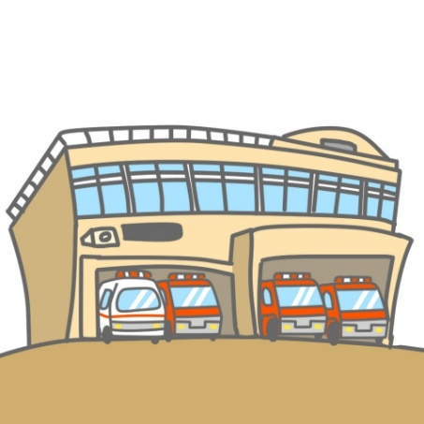



A消防本部

言語機能の障がい

聴覚の障がい

A消防管轄地域

通報の流れ

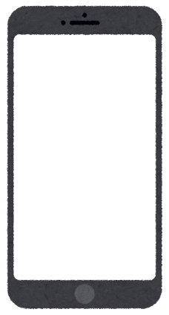NET１１９では、緊急時に携帯電話やスマートフォンからインターネット回線を経由して、消防本部に通報することができます。

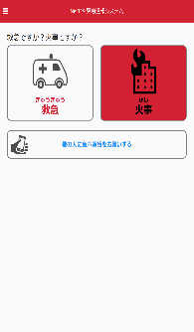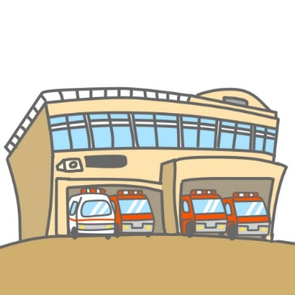

①緊急通報

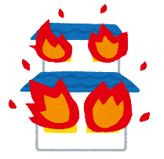

**自宅**

②通報確認

**外出先**





③現場急行

また、管轄地域外から通報した場合でも、NET１１９番通報システム導入済みの地域であれば、サービス提供事業者に関係なく、緊急通報を、管轄する消防本部に通報できます。

A消防NET119

（A事業者サービス）

A消防管轄地域

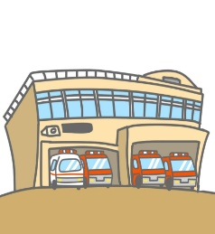



**A消防本部**

移動

B消防管轄地域

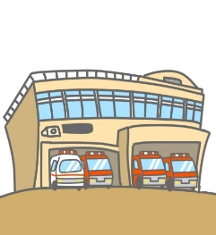



B消防NET119

（B事業者サービス）

**B消防本部**

スマートフォン・携帯電話の対応機種

下記要件を満たすスマートフォン・タブレット・フィーチャーフォンからサービスの利用が可能です。

・インターネットサービスの利用ができること

・メールサービスが利用できること

※@の直前又は先頭にピリオドやハイフンなどの記号があるアドレス（****.@○○.ne.jp）や、

　　　ピリオドやハイフンなどの記号が連続しているアドレス(**...***@○○.ne.jp)は使用できません。

・GPS機能が付いていること

**【 スマートフォン・タブレットの場合 】**

・OSのバージョンが、Android（5.0以降）、iOS（9.0以降）であること

**【 フィーチャーフォンの場合 】**

・SHA-2証明書に対応していること  
・cookieに対応していること

登録方法

①登録の流れ

1．申請用メールアドレスに空メールを送信

2．申請用URLの記載されたメールを返信

3．申請用メール受信（受信したメールアドレス内のURLをクリック）

4．（Webページから）NET119ユーザー情報の登録

※消防側の設定によっては、本人証明のため、運転免許証・障害者手帳等をスマホカメラ等で撮影した画像が必要

5．利用希望者からの申請情報を確認

登録内容に問題なし

登録内容に問題あり（内容不備等）

提出内容不備メール送信

システム登録・登録完了メール送信

NET１１９利用希望者が行う項目

消防本部が行う項目

システムが自動処理する項目

登録完了メール内に記載のID/PassにてNET119利用開始

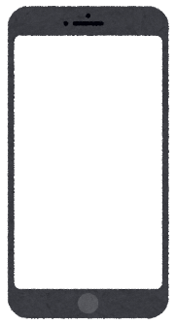

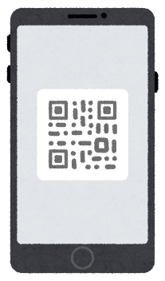

**https://○○△△**

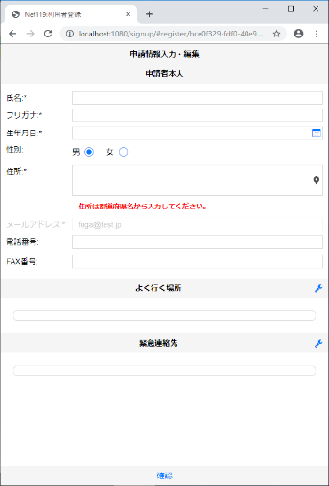

**ID/Pass**

④通報用URL、ID/パスワードがメールで届く

消防側で内容を確認し、問題がなければ承認する

※任意項目

・電話番号

・FAX番号

・よく行く場所

・緊急連絡先

③URLを開き、登録申請画面に

必要事項を入力し、申請する

※必須項目

・氏名/フリガナ

・生年月日

・性別

・住所

②申請用URLを記載したメールが届く

①QRコードから空メールを送信する

②空メール送信

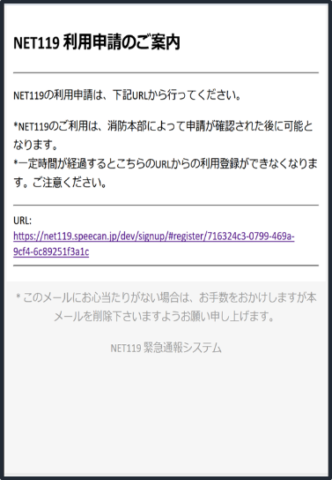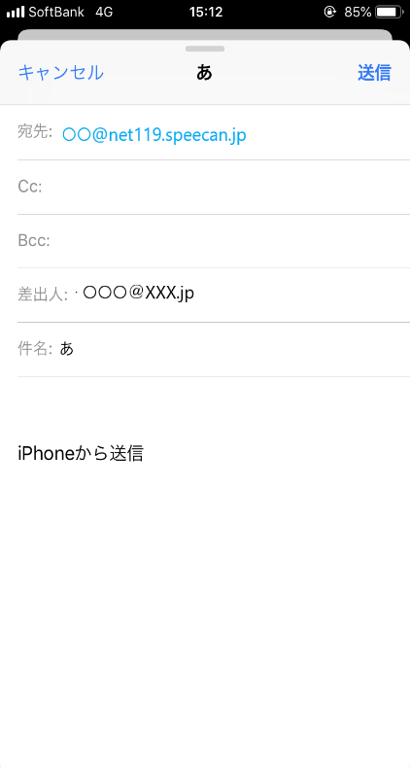

①QRコードを読み取って出てきたアドレス宛に、空メールを送信します。

QRコードが読み取れない場合は、アドレスを直接入力します。

②申請用URLがメールで届きます。

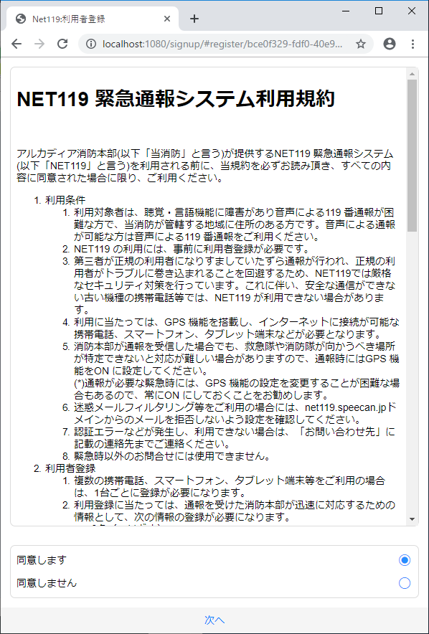③利用申請手順

②利用規約を確認の上、同意

される場合は「同意します」を

選択し、「次へ」を押します。

①申請用URLをタップ

します。

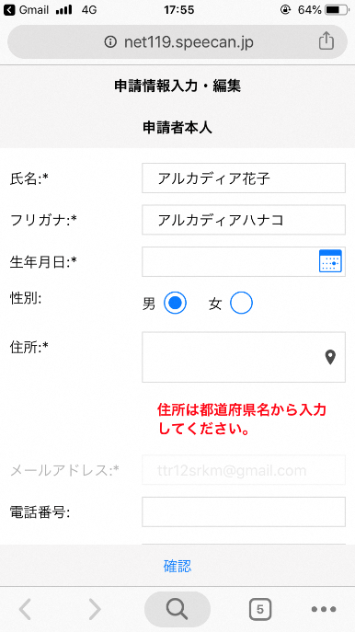

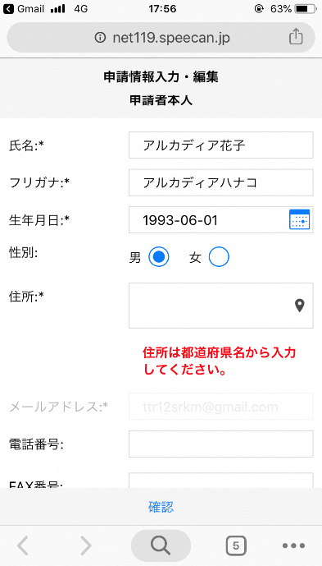

③氏名/フリガナを入力します。

④生年月日を入力します。

　　例）1993-06-01

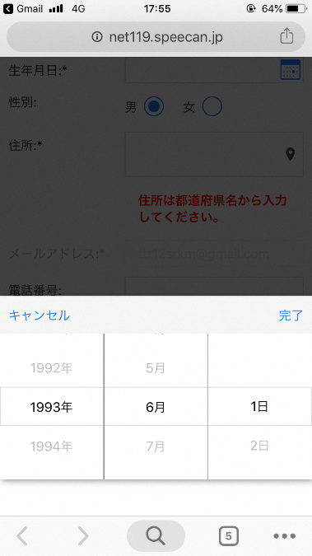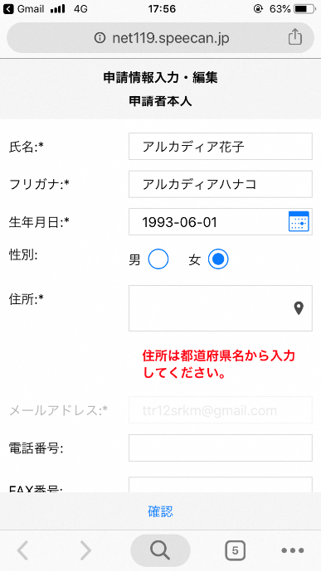

⑥性別を選択します。

⑤生年月日の右端のカレンダーマークをタップすると、生年月日を選択することもできます。

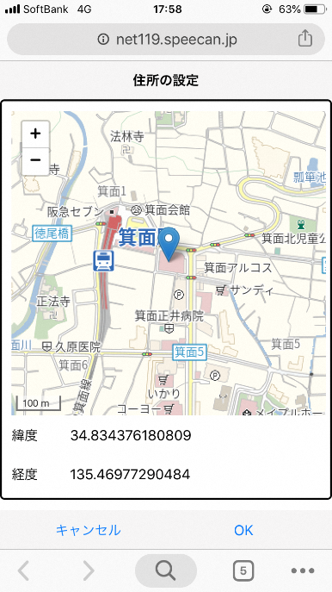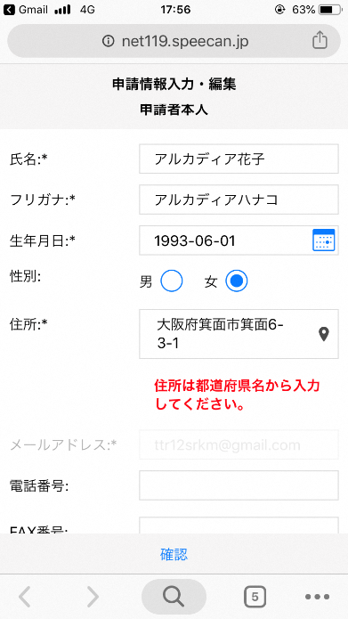

⑧地図上で正しい位置が表示されていることを確認し、問題なければ「OK」を押します。

⑦住所を入力します。

都道府県から入力してください。

入力後、右の位置アイコンから地図を開きます。

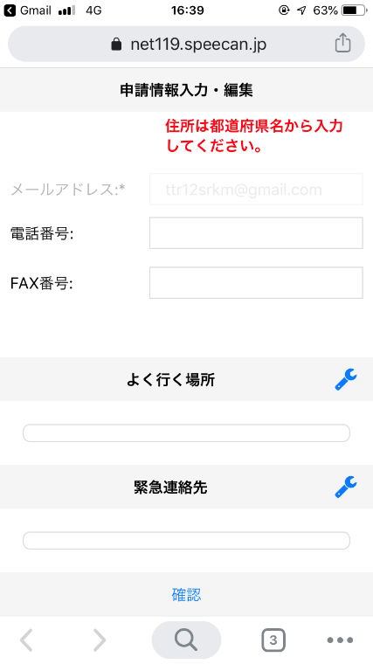

※消防本部によって、

本人確認書類のアップロードや申請理由の入力が必要な場合があります。

⑨必要であれば、電話番号/FAX番号/よく行く場所/緊急連絡先を入力します（任意入力）。

よく行く場所を登録する場合

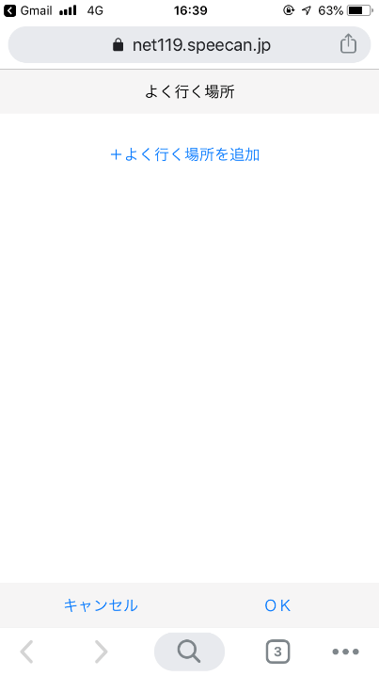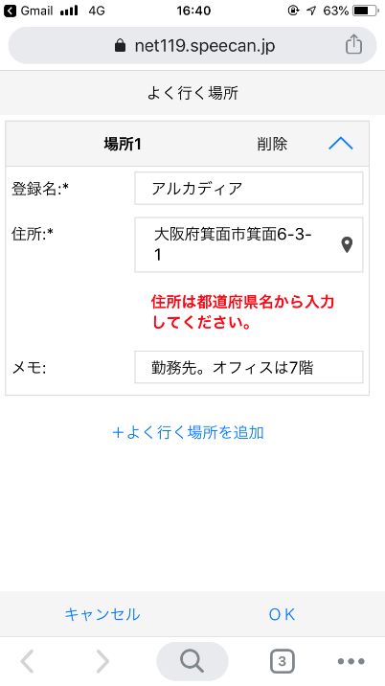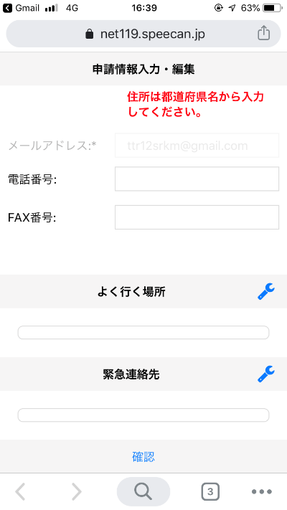

⑫登録名・住所・メモ（任意）を入力し、「OK」を押します。

※住所は⑦⑧同様に確認が必要です。

⑪「よく行く場所を追加」を押します。

⑩画面右の編集アイコンを押します。

緊急連絡先を登録する場合

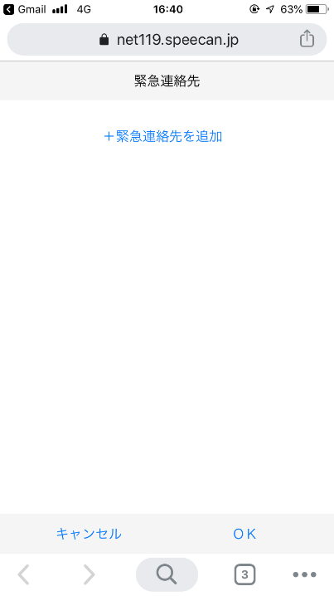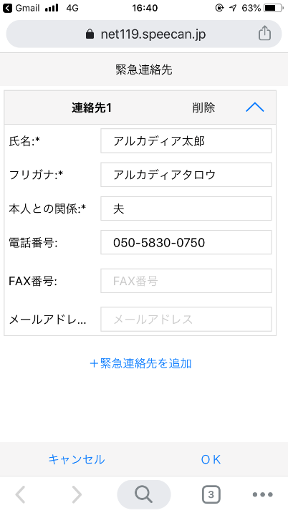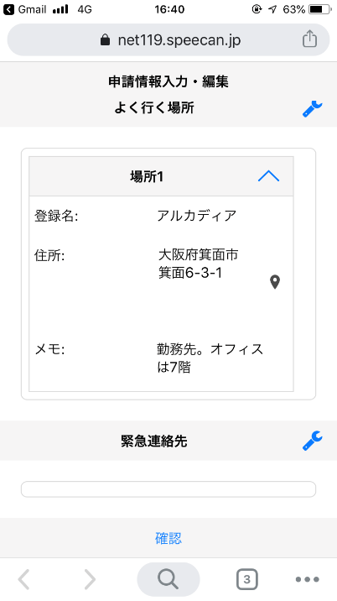

⑮氏名・フリガナ・本人との関係・連絡先（電話番号・FAX番号・メールアドレスの内いずれか一つは必須）を入力し、「OK」を押します。

⑭「緊急連絡先を追加」を押します。

⑬画面右の編集アイコンを押します。

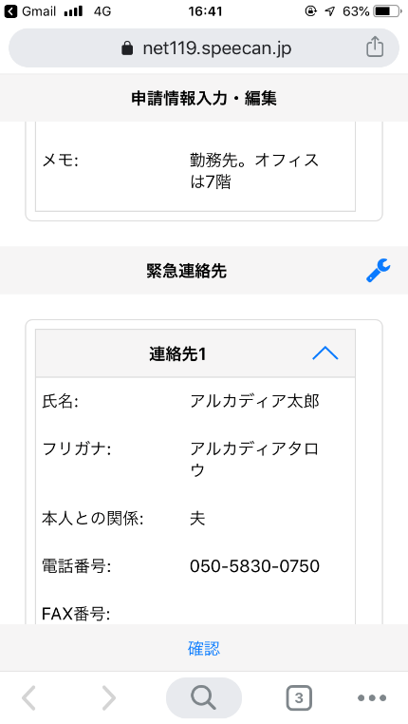

登録内容は後から追加/変更の申請をすることもできます。（→p.17）

⑯すべて入力し終えたら「確認」を押します。

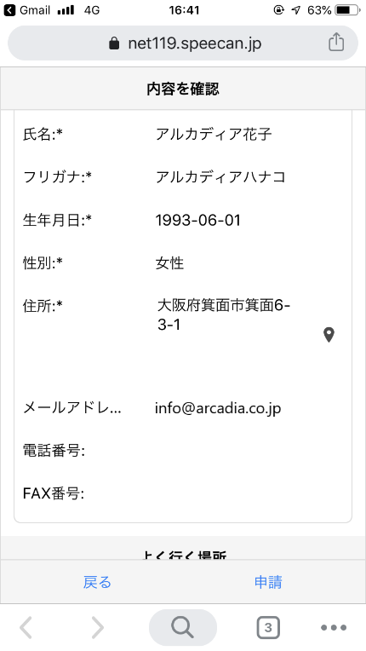

消防本部が申請内容を確認し、登録申請を許可/棄却します。

⑰内容を確認し、正しければ「申請」を押します。

④利用開始

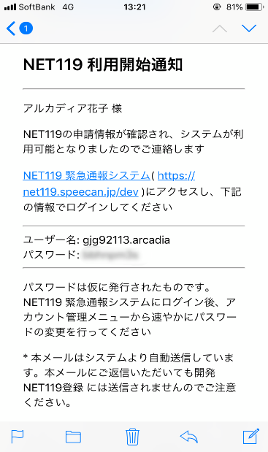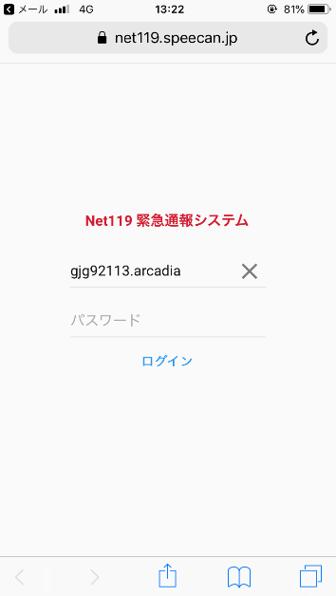

①登録申請が許可されると、通報システムのURL/ID/パスワードが記載されたメールが届きます。

URLを開き、ID/パスワードを入力してログインします。

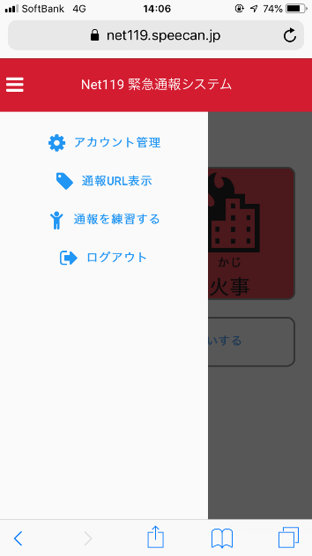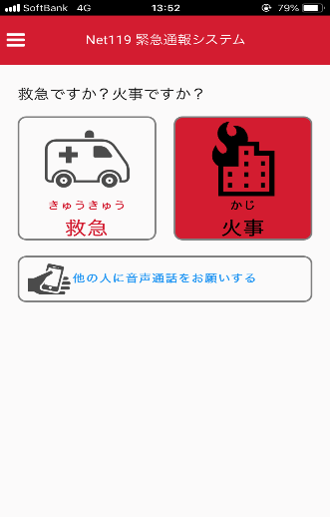

③メニューバーから「通報URL表示」を選びます。

②通報画面が開きます。

左上のメニューバーを開きます。

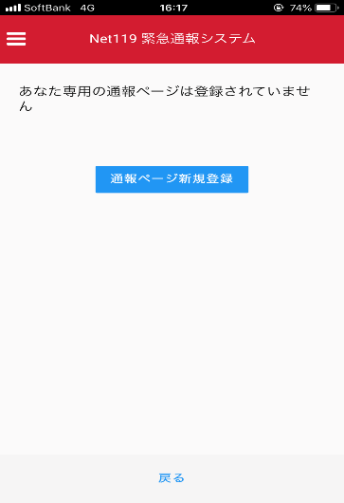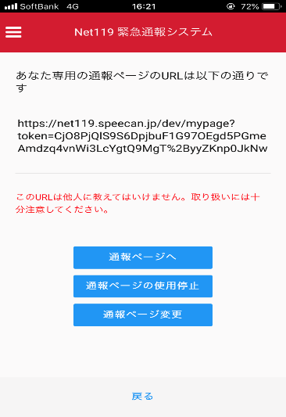

④「通報ページ新規登録」を押します。

⑤「通報ページへ」を選びます。

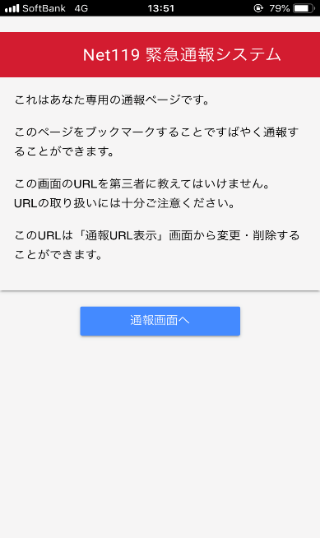

⑥このページをブックマークします。

※ブックマークの方法はAndroid, iOSで異なります

■iOSの場合

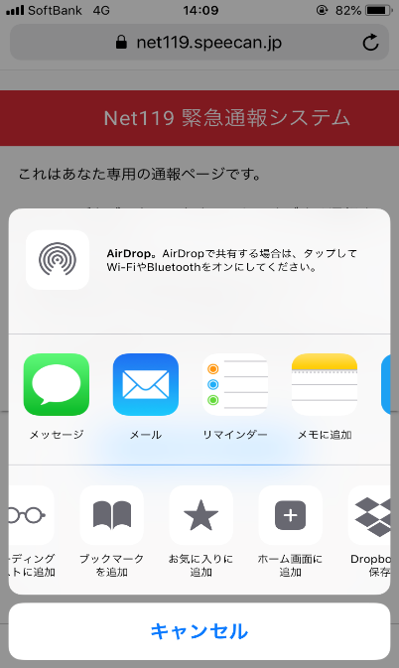

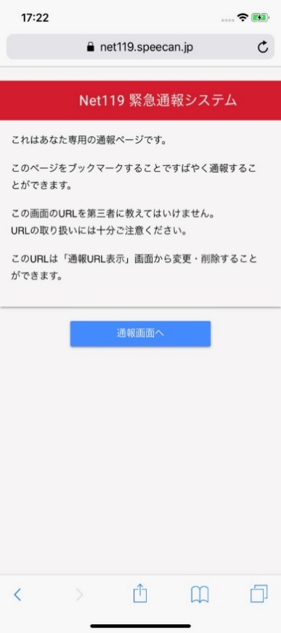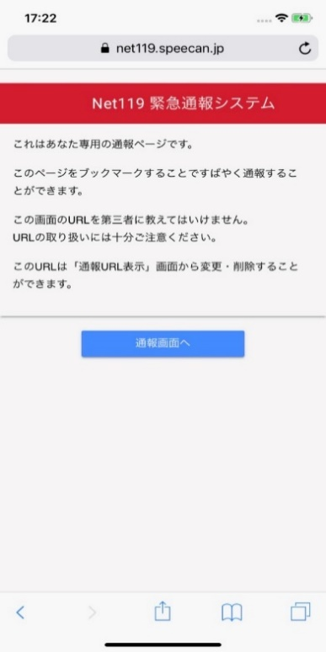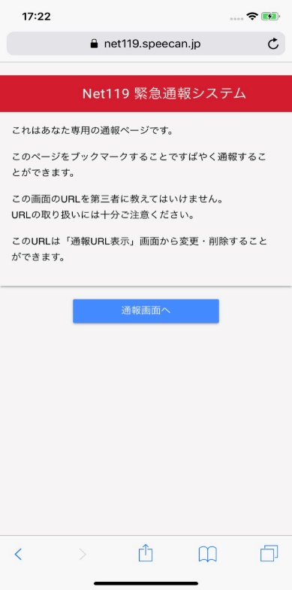

⑧「お気に入りに追加」を選びます。

⑦画面下のマークをタップします。

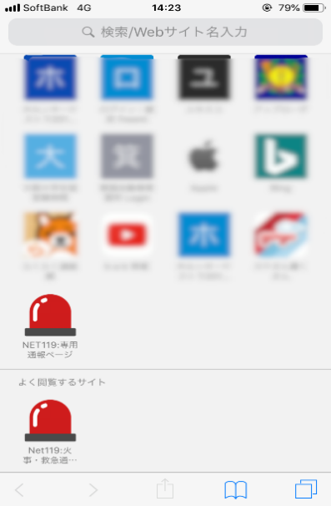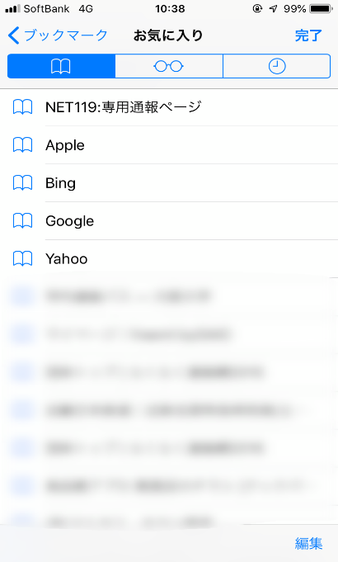

⑨次回以降、ブックマーク欄等から通報ページを開くことができます。

■iOSでプライベートブラウズについて

プライベートブラウズではID/PWを毎回入力する必要があります。

ID/PW保存を有効にするにはプライベートブラウズを終了してください。

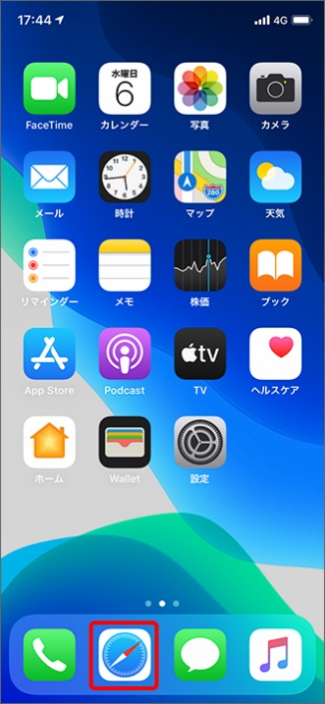

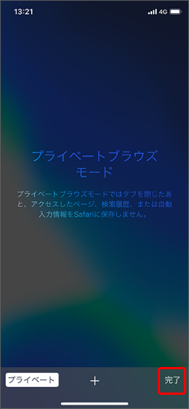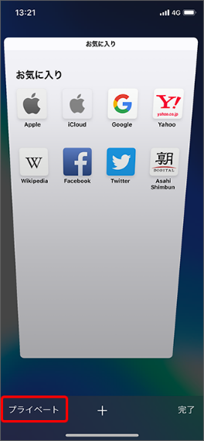

ホーム画面で「Safari」をタップ

画面左下の「プライベート」をタップ

※プライベートブラウズ機能が「オン」になっていると「プライベート」の背景の色が「白」に変わります。

画面右下の「完了」をタップ

画面右下のタブアイコンをタップ

■Androidの場合

⑦画面右上からメニューバーを開きます。

⑧「ホーム画面に追加」を選びます。

⑩次回以降、ホーム画面のアイコンから、通報ページを開くことができます。

⑨「追加」をタップします。

⑤登録情報の変更

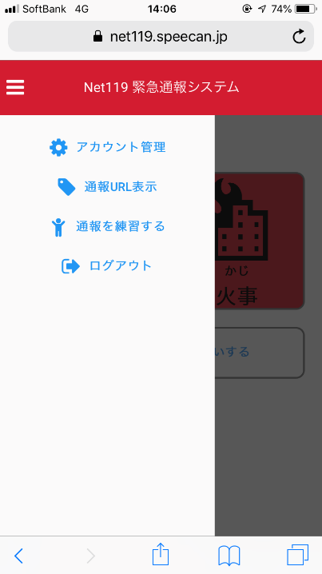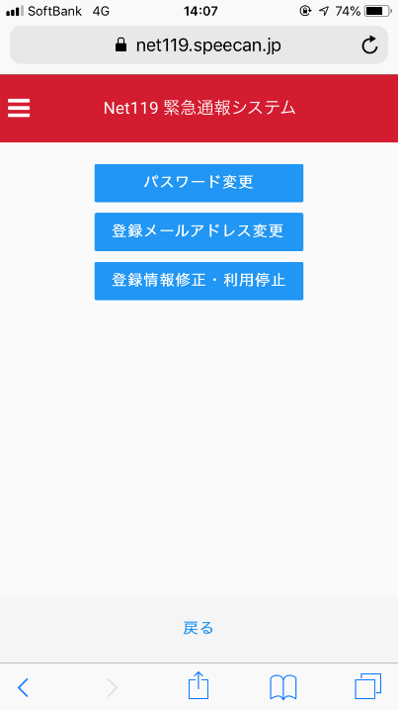

①メニューバーから「アカウント管理」を選びます。

②「登録情報修正・利用停止」を選びます。

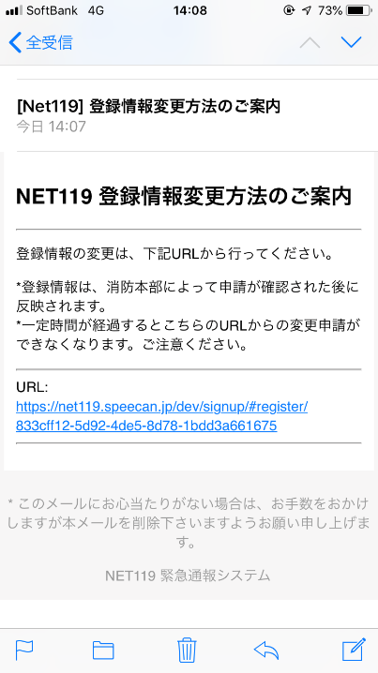

③登録してあるアドレス宛に、登録情報変更の案内メールが届きますので、メール中に記載のURLをタップします。

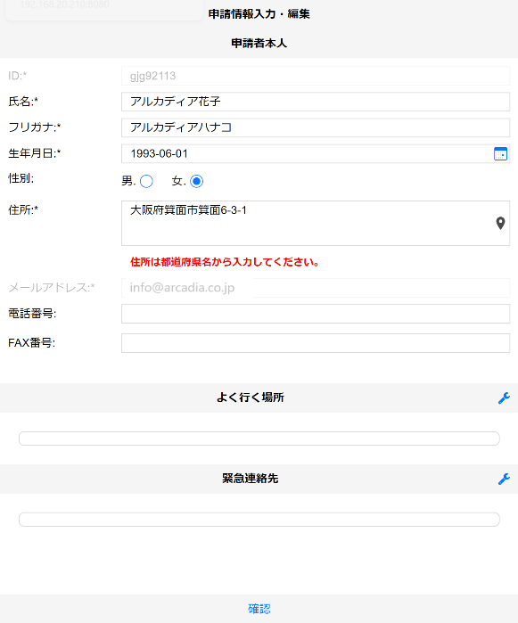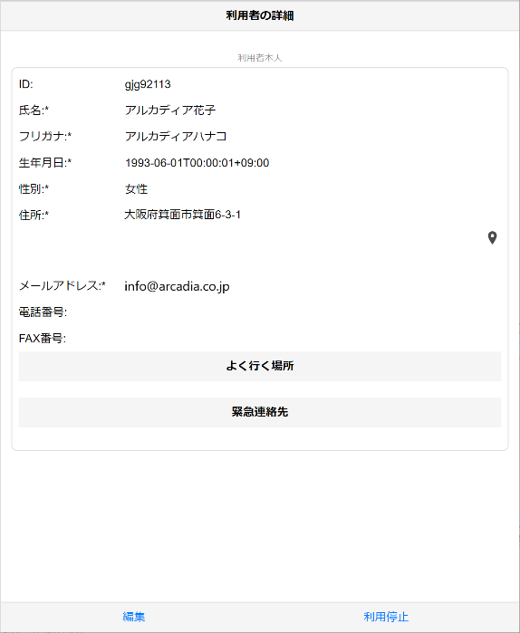

⑤追加/変更したい部分を編集し、「確認」を押します。

④左下の「編集」を選びます。

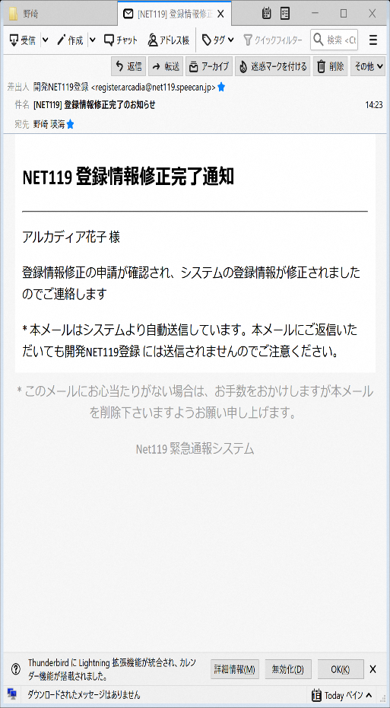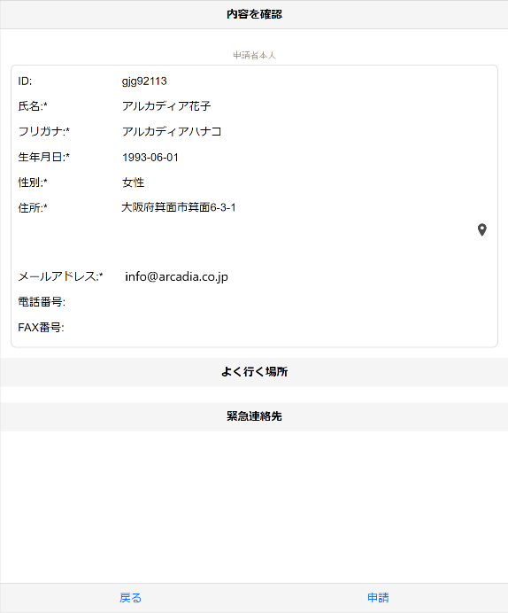

消防が申請内容を確認し、登録申請を許可/棄却します。

⑥内容を確認し、問題がなければ「申請」を押します。

⑦申請が許可されると、登録情報修正完了通知がメールで届きます。

⑥利用の停止



③登録してあるアドレス宛に、登録情報変更の案内メールが届きます。

URLをタップします。

②「登録情報修正・利用停止」を選びます。

①メニューバーから「アカウント管理」を選びます。

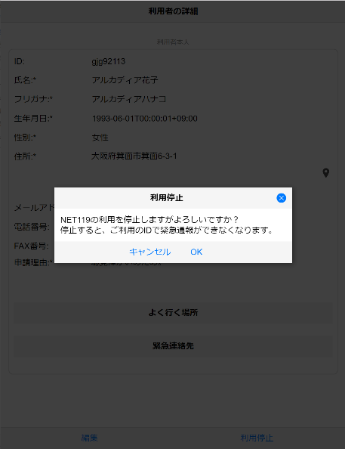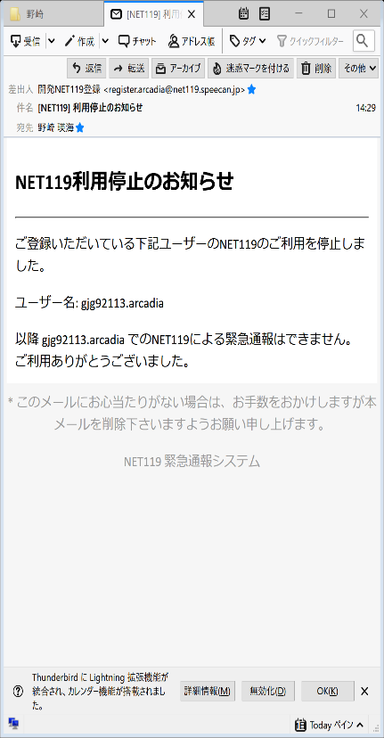

⑥利用停止のお知らせがメールで届きます。

⑤「利用を停止しますがよろしいですか？」と表示されるので、「OK」を選択します。

④右下の「利用停止」を選びます。